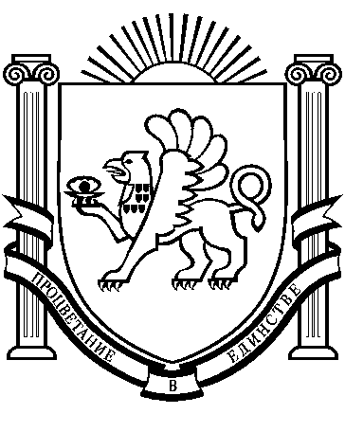
РЕСПУБЛИКА КРЫМ
РАЗДОЛЬНЕНСКИЙ РАЙОН
ЗИМИНСКИЙ СЕЛЬСКИЙ СОВЕТ
51-е внеочередное заседание 1 созыва
РЕШЕНИЕ № 282/1-1/17
от 28 ноября 2017 года
с. Зимино

О размере и порядке уплаты ежегодного членского взноса в Ассоциацию
«Совет муниципальных образований Республики Крым» в 2017году

В соответствии со статьей 66 Федерального закона от 6 октября 2003года № 131-ФЗ «Об общих принципах организации местного самоуправления в Российской Федерации», статьей 34 Закона Республики Крым от 21 августа 2014года № 54-ЭРК «Об основах местного самоуправления в Республике Крым», руководствуясь Уставом Зиминского сельского поселения Раздольненского района Республики Крым, во исполнение решения Собрания членов Совета муниципальных образований от 11 ноября 2016года № 5 «О бюджете Ассоциации «Совет муниципальных образований Республики Крым на 2017год.размере,порядке и сроках уплаты членских взносов в 2017 году»,
Зиминский сельский совет РЕШИЛ:
1 Утвердить членский взнос муниципального образования Зиминское сельское поселение Раздольненского района Республики Крым в Ассоциацию «Совет муниципальных образований Республики Крым» на 2017год, исходя из численности населения муниципального образования 1567 человек в размере 3000 рублей 00 копеек ( три тысячи руб. 00 коп.).
2.Поручить Администрации Зиминского сельского поселения Раздольненского района Республики Крым уплатить членский взнос в Ассоциацию «Совет муниципальных образований Республики Крым» в
размере 3000 рублей 00 копеек ( три тысячи руб. 00 коп.) .
3.Обнародовать настоящее решение на информационном стенде Зиминского сельского совета.
4.Настоящее решение вступает в силу с момента обнародования.
5.Контроль за исполнением данного решения возложить на постоянную
комиссию сельского совета по бюджету, налогам, муниципальной собственности, земельных и имущественных отношений, социально-экономическому развитию .

Председатель Зиминского сельского совета: Б.М.Андрейчук

